NPO法人バーブレスフック普及協会
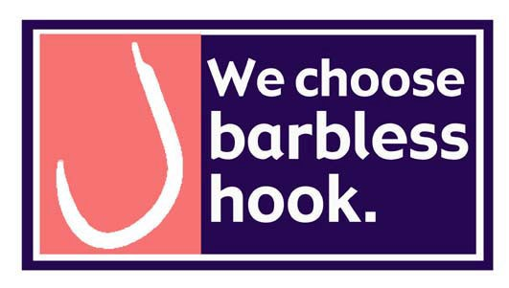
賛助会員（団体・法人等）
入会の御案内

“バーブレスフック普及協会”は釣りジャンルを超えた釣り人有志が集まり、より安全で楽しい釣り環境の実現を目指して２０００年春に発足しました。釣り人口の増加は釣りバリによる事故、魚類資源の枯渇、釣りバリ・釣り糸等による野生生物への被害など深刻な社会問題を引き起こし解決されないまま現在に至っています。
当協会ではより精力的に活動を推進するために２００５年1月５日付けで法人格を取得し、“NPO法人バーブレスフック普及協会”として新たなスタートを切ることになりました。当協会では釣り人がバーブレスフック（アゴなしバリ）を使用し釣りマナーが向上することで、水辺環境保全、継続可能な水産資源の利用へ寄与できると考えております。そして釣りを通じた自然体験学習にも積極的に取り組むことで、社会的な釣り人の地位向上を目指しています。「魚と釣り人にやさしいバーブレスフック」の普及を通して、より安全で楽しく自然と調和した釣り環境を実現する活動にあなたも協力してみませんか。
※NPO法人バーブレスフック普及協会は、ジャンルを超えた釣り人によって運営される非営利の団体です。また会員にバーブレスフックの使用を強制するものではありません。設立趣旨・活動報告などはバーブレスフック普及協会のホームページ（http://npo-barblesshook.com/）を御覧になるか、定款閲覧をご希望の場合は事務局までお問い合わせください。
入会方法
入会申込書の各欄に記入の上、Eメール、郵送またはFAXでお申し込み下さい。
同時に賛助金（１口＝１０００円を下記の規定口数以上）を下記口座までお振込みください。
振込み確認後会報、賛助会員証などを郵送いたします。
※注意・口数の規定： 大人２口以上
法人３口以上
非営利の団体等１口以上
郵送先の場合 ： 〒３５８－００２２ 埼玉県入間市扇町屋５－１－１８
NPO法人バーブレスフック普及協会 事務局
Faxの場合 ： ０４－２９６２－３６４８
E-メールの場合： office@npo-barblesshook.com
振込先 ：
ゆうちょ銀行 記号 １０３５０ 番号 ６５２３１６４１
エヌピーオーホージンバーブレスフックフキュウキョウカイ
（他行からのお振込みの場合は）店名 ：０三八（読み ゼロサンハチ）
店番 ：０３８ 預金種目：普通口座 口座番号：６５２３１６４
※ 振込み手数料等申し訳ありませんが、ご負担ください。

NPO法人バーブレスフック普及協会 入会申込書
会員種別 （賛助会員）

１．氏名（フリガナ）または法人名

２．住所 〒（ － ） ←必ずご記入願います。

３．生年月日（法人等の場合は設立年月日）

（大正・昭和・平成） 年 月 日 （年齢） 歳
４．電話番号

５．FAX番号

６．Eメールアドレス （携帯電話のメールアドレスは不可）

７．イベント等の案内方法 （どちらかに○を付けて下さい）

郵送 ・ Eメール
８．釣り分野（へら、アユ、沖つり、渓流などいくつでも結構です。）

９．通信欄

